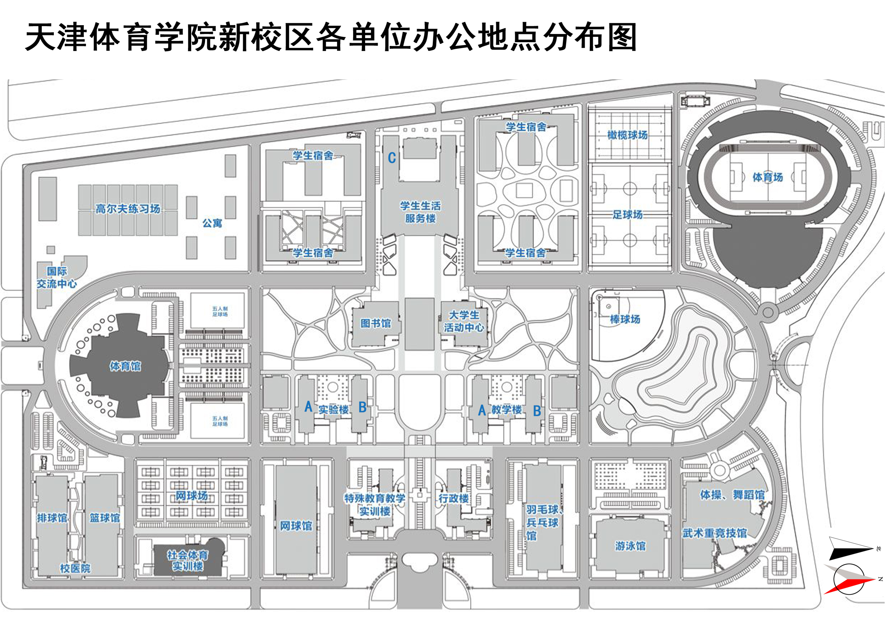
附件3：校内各场馆分布图

